Номер | Наименование товара, работ, услуг | Требования, установленные к функциональным, техническим, качественным характеристикам товара, входящего в объект закупки (показатели, в соответствии с которыми будет устанавливаться соответствие) |  |  | Ед. изм. |  | Кол-во
 |  | Показатель (наименование комплектующего, технического параметра и т.п.) | Описание, значение
 | Тренажер Лыжник  С.09-011  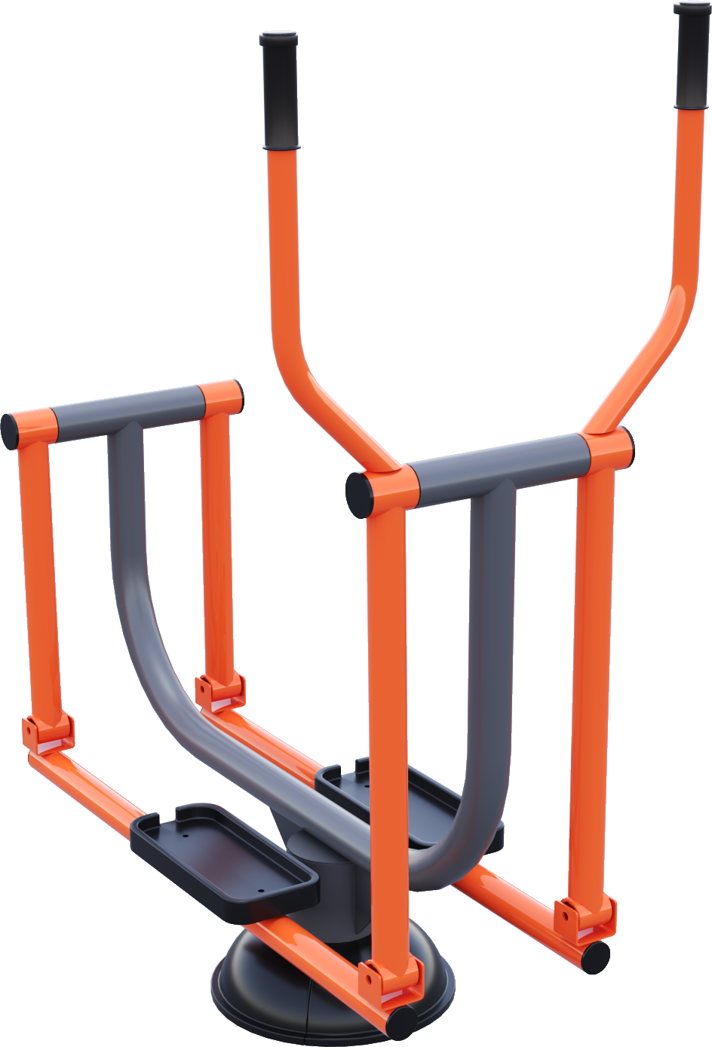 | Высота от уровня земли (мм) |  | 1420
 |  | Длина (мм) |  | 1045
 |  | Ширина (мм) |  | 620
 |  | Описание
 |  | Принцип действия тренажера:  Занимающийся должен стоя на специальных пластиковых подставках и держась за ручки, выполнять имитацию хода на лыжах. |  | наличие
 |  | Тренажёр конструктивно состоит из корпуса тренажёра, ручек, рычагов и опор для ног. |  | наличие
 |  | Ручка тренажёра
 |  | Труба металлическая  Диаметр, мм  Толщина стенки, мм |  | 33,5  3,2
 |  | Труба металлическая  Диаметр, мм  Толщина стенки, мм |  | 48  3
 |  | Труба металлическая  Диаметр, мм  Толщина стенки, мм |  | 57  5
 |  | Труба металлическая  Диаметр, мм  Толщина стенки, мм |  | 48  8
 |  | На ручке одета специальная резиновая рукоятка |  | наличие
 |  | Рычаг
 |  | Труба металлическая  Диаметр, мм  Толщина стенки, мм |  | 48  3
 |  | Труба металлическая  Диаметр, мм  Толщина стенки, мм |  | 57  5
 |  | Труба металлическая  Диаметр, мм  Толщина стенки, мм |  | 48  8
 |  | Корпус тренажёра
 |  | Труба металлическая  Диаметр, мм  Толщина стенки, мм |  | 133  3
 |  | Труба металлическая  Диаметр, мм  Толщина стенки, мм |  | 57  5
 |  | Лист металлический  Толщина, мм |  | 5
 |  | Корпус крепится к закладной детали для бетонирования посредством болтов М16 |  | наличие
 |  | Опора для ног
 |  | Труба металлическая  Диаметр, мм  Толщина стенки, мм |  | 48  3
 |  | Лист металлический  Толщина, мм |  | 3
 |  | Лист металлический  Толщина, мм |  | 4
 |  | Для исключения скольжения на опорах для ног установлены специальные пластиковые ногоступы. |  | наличие
 |  | Конструктивные особенности
 |  | Все метизы оцинкованы. |  | наличие
 |  | Все сварные швы и острые металлические кромки скруглены по радиусу не менее 3мм. |  | наличие
 |  | Рукоятки выполнены из атмосферостойкой резины АМС по ГОСТ 7338. |  | наличие
 |  | Комплектация
 |  | Корпус тренажера, шт. |  | 1
 |  | Ручка ,шт |  | 2
 |  | Опора для ног, шт. |  | 2
 |  | Рычаг, шт. |  | 2
 |  | Пластиковый ногоступ, шт |  | 2
 |  | Закладная деталь для бетонирования, шт |  | 1
 |  | Окраска
 |  | Металлические элементы |  | Для покрытия изделий из стали используется экологически чистое, обладающее хорошей устойчивостью к старению в атмосферных условиях, стабильностью цвета антикоррозийное, выдерживающее широкий диапазон температур порошковое окрашивание.

